

UNIVERSIDAD INDUSTRIAL DE SANTANDER

FACULTAD DE INGENIERIAS FISICOMECÁNICAS

ESCUELA DE INGENIERIA DE SISTEMAS E INFORMATICA

CARLOS JAVIER GOMEZ AGUILAR

2131752

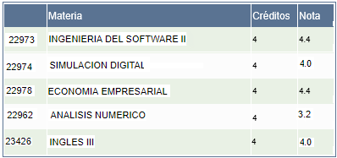

|  |  |
| --- | --- |
| CREDITOS CURSADOS PERIODO | 20 |
| CREDITOS APROBADO PERIODO | 20 |
| PROMEDIO PONDERADO PERIODO | 3.96 |
| PROMEDIO ARITMETICO PERIODO | 4.05 |
| NIVEL | 8 |
| CONDICIONALIDAD | NO |
|  |  |
| PUNTOS ACUMULADOS | 6837 |
| CREDITOS CURSADOS PARA PROMEDIO | 187 |
|  | |
| CREDITOS CURSADOS ACUMULADOS | 187 |
| CREDITOS APROBADOS ACUMULADOS | 163 |
| PROMEDIO PONDERADO ACUMULADO | 3.67 |